单元综合测评
人口与环境
一、选择题读世界各大洲距海岸200 km范围内面积和人口比重图，回答1～2题。
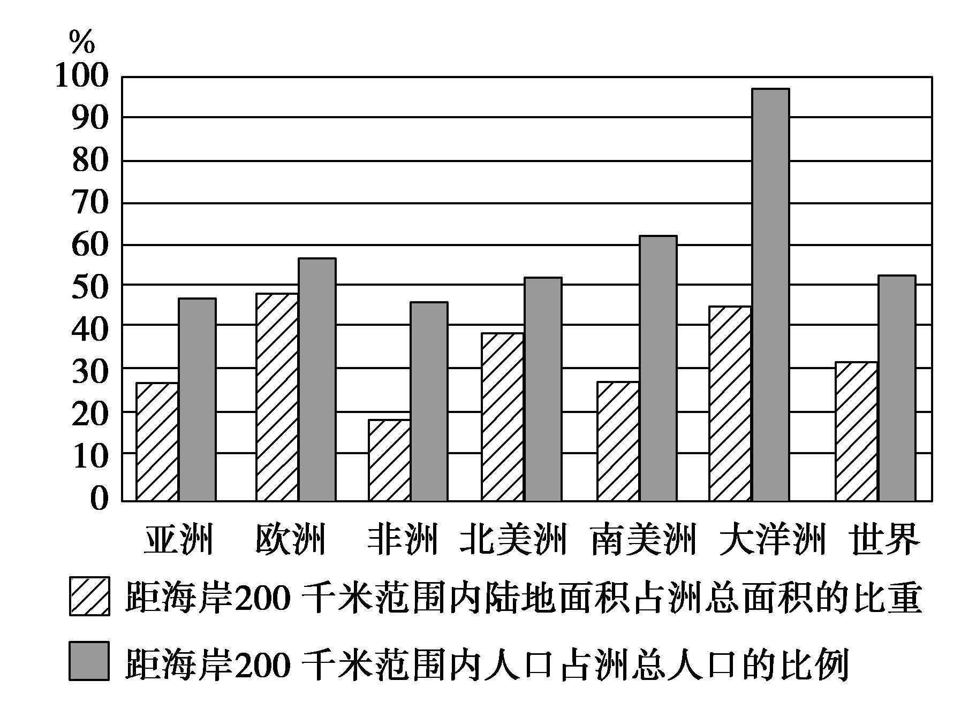
1．如果以距海岸线超过200 km为内陆，则居住在沿海地区人口比例最大的是( )
A．大洋洲 B．南美洲
C．亚洲 D．欧洲
2．非洲距海岸200 km范围内的面积比重最小的原因是( )
A．热带大陆，终年气候炎热
B．高原大陆，且地势起伏小
C．海岸线平直，少海湾和半岛
D．自然带南北对称分布
右图为人口分布比重随海拔高度的变化图，读图，完成3～5题。
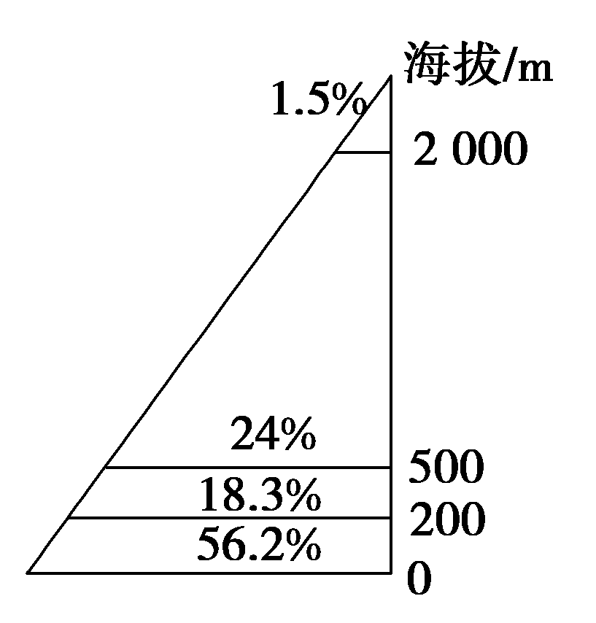
3．人口分布最集中的地形是( )
A．平原 B．高原
C．山地 D．丘陵
4．在热带多雨地区，人口主要集中在高原地区，主要影响因素是( )
A．地形 B．气候
C．土壤 D．交通
5．除自然方面的原因外，影响人口分布最主要的社会经济因素是( )
A．宗教信仰 B．生产活动方式
C．交通运输条件 D．生产力发展水平
下图是我国基于密度分级的人口—面积比重图。读图，完成6～7题。
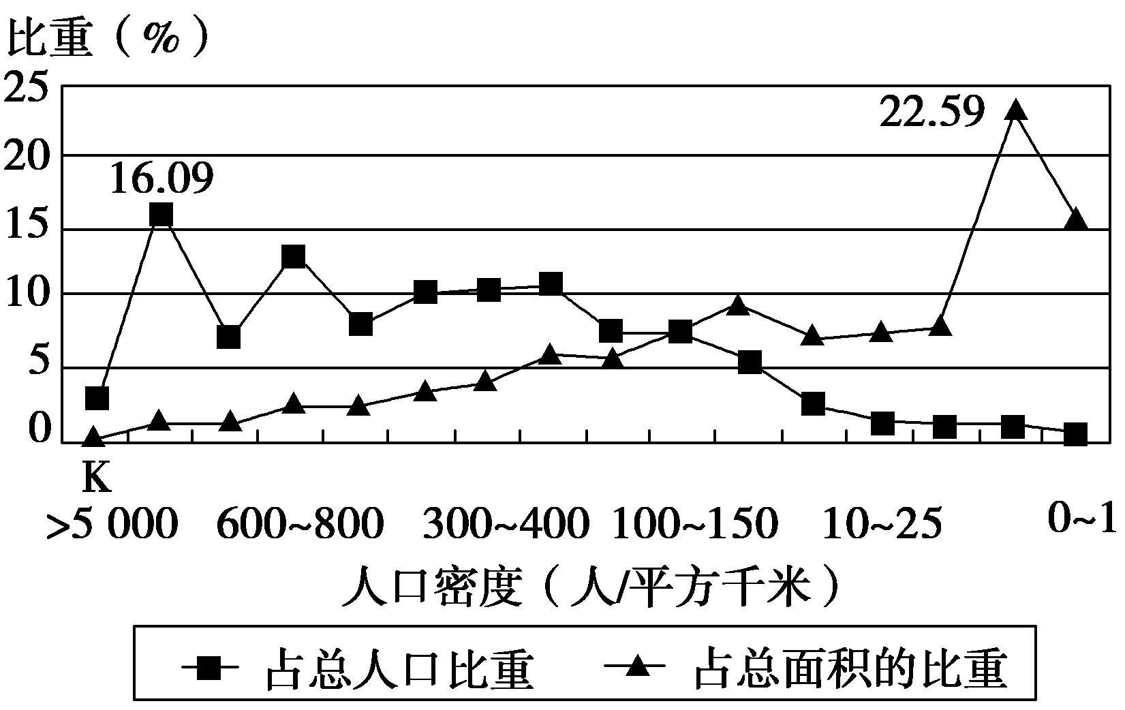
6．图中显示 ( )
A．我国绝大部分地区为人口密度高值区
B．我国人口集中分布在人口密度高值区
C．人口集中分布在人口密度为100～150人/平方千米的地区
D．人口密度越大，其所占的人口比重也越大
7．图中K处最可能位于( )
A．长江三角洲 B．黄土高原
C．四川盆地 D．东北平原
下图为某城市人口密度分布变化示意图。读图，回答8～9题。
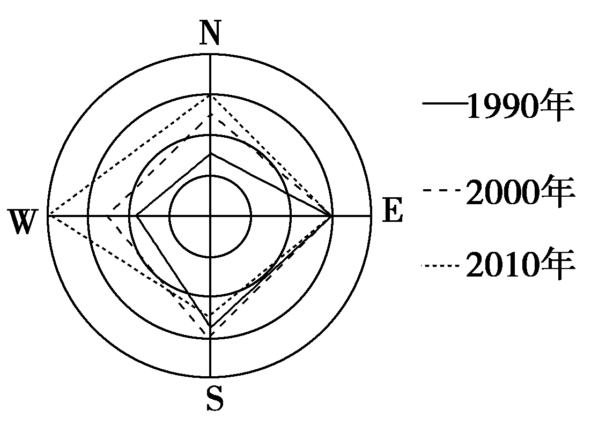
8．该城市( )
A．东部人口密度1990～2010年增幅最小
B．北部人口密度1990～2010年增幅最大
C．各区域人口密度逐年增大
D．人口重心逐步向西部转移
9．1990年至2010年西部人口逐年增加的原因可能是( )
①基础设施逐步完善 ②环境质量逐年提高 ③经济增长速度快
A．①②③ B．①②
C．①③ D．②③
下表为联合国预测的2001～2050年世界移民趋势。据此并结合所学知识，完成10～11题。
主要迁出国 | 数量(万人/年) | 主要迁入国 | 数量(万人/年)
中国 | 30.3 | 美国 | 110.0
墨西哥 | 26.7 | 德国 | 21.1
印度 | 22.2 | 加拿大 | 17.3
印度尼西亚 | 18.0 | 英国 | 13.6
菲律宾 | 14.4 | 澳大利亚 | 8.3
10.世界人口迁移的主要趋向是( )
A．从内陆国家向沿海国家迁移
B．从发展中国家向发达国家迁移
C．从西半球向东半球迁移
D．从北半球向南半球迁移
11．移民外迁的最主要目的是寻求( )
A．更高的社会地位 B．更高的经济收入
C．更多的休闲时间 D．更优越的自然环境
改革开放后，随着我国社会经济的发展，人口迁移日趋频繁。完成12～13题。
12．下图为2012年我国部分省级行政区户籍人口和常住人口数量统计图，该图可以反映人口迁移情况。图中①②③④对应的省级行政区最可能是( )
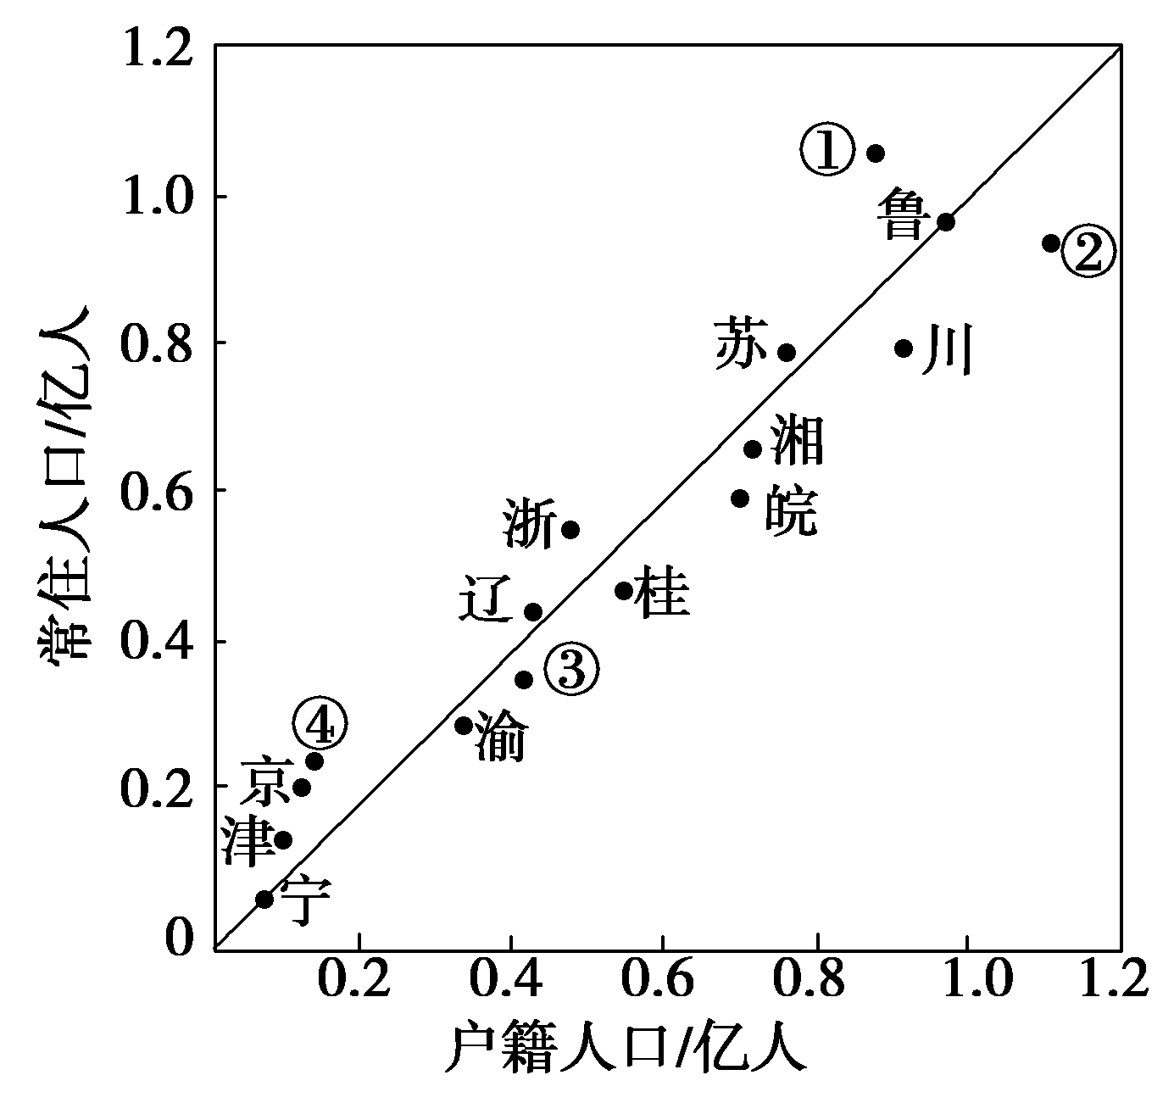
A．粤、豫、黔、沪 B．豫、粤、黔、沪
C．粤、豫、沪、黔 D．豫、粤、沪、黔
13．下列对当前人口迁出主要流向的表述与实际最相符的是( )
A．河北流向辽中南地区 B．安徽流向京津地区
C．湖南流向长三角地区 D．广西流向珠三角地区
下面为某国人口的年龄结构图。读图，完成14～15题。
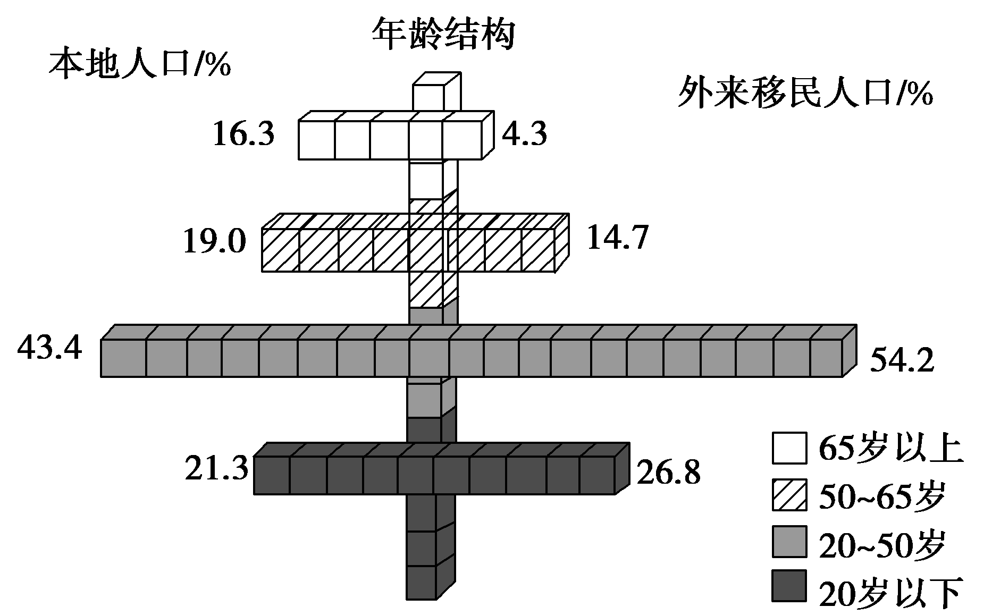
14．由图中数据可知，该国( )
A．男女比例平衡
B．外来移民人口超过本国人口
C．老年人口超过青年人口
D．移民缓解了人口老龄化问题
15．影响该国人口迁移的主要因素是( )
A．人口老龄化 B．婚姻家庭
C．政治因素 D．经济因素
下图为我国某市2010年人口统计图。读图，回答16～17题。
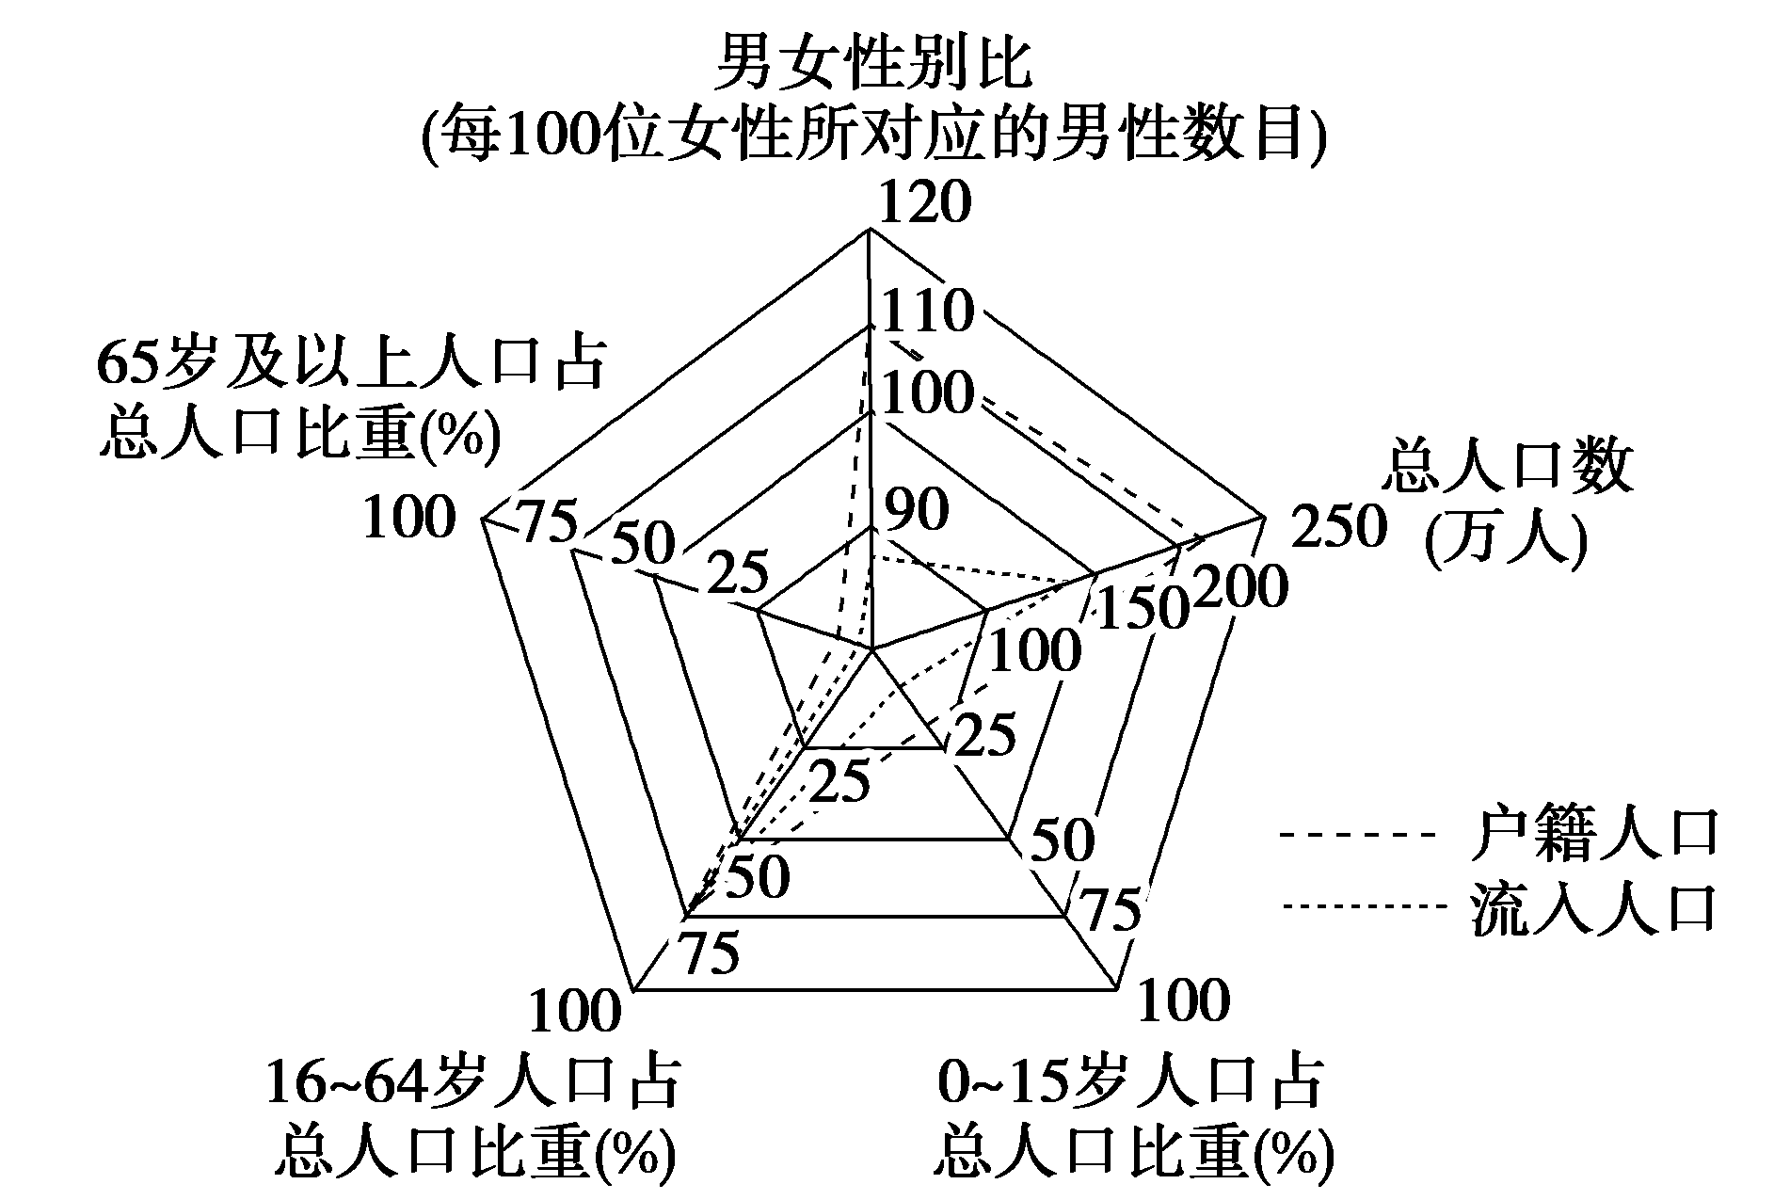
16．与户籍人口相比，该市的流入人口( )
A．劳动力人口比重较小
B．老龄人口比重较大
C．女性人口比重较大
D．少年儿童人口比重较大
17．流入人口对该市的影响主要是( )
A．使该市人口死亡率上升
B．降低了该市人口自然增长率
C．使该市就业总人口减少
D．使该市的环境压力增大
日本以不足2%的世界人口、0.25%的世界面积，创造了17%的世界财富。结合所学知识，回答18～19题。
18．从单位面积看，日本的资源环境承载力远高于我国，主要得益于( )
A．矿产资源丰富 B．科技发展水平高
C．气候条件优越 D．生活消费水平低
19．下图为人口适度曲线图。当日本处于第Ⅲ阶段时， 制约其适度人口数继续增加的关键因素是( )
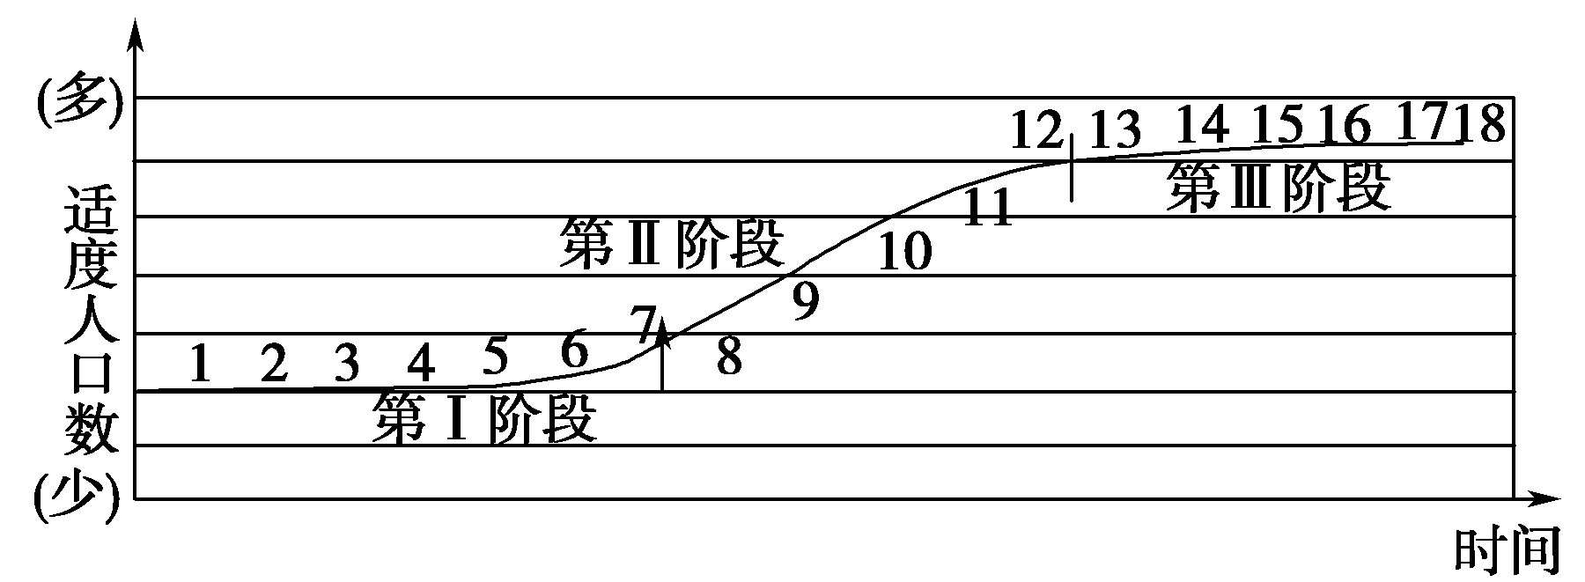
A．生产力水平 B．社会体制
C．资源(土地、水等) D．科技水平
二、综合题
20．读下面的图表，回答问题。
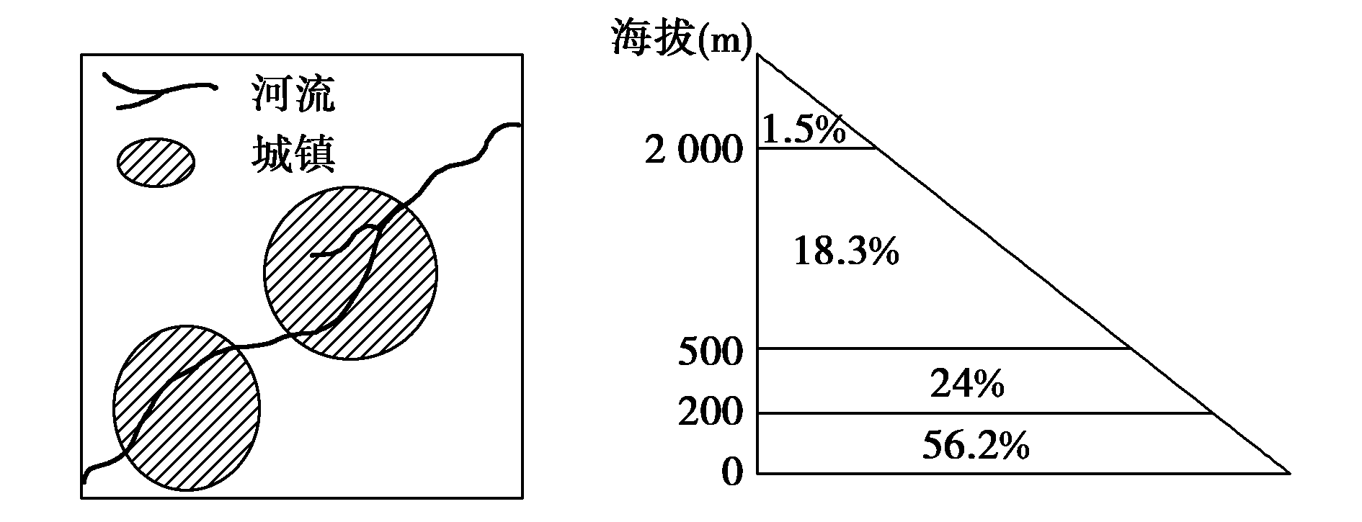
图1 干旱地区人口分布 图2 人口分布随海拔的变化
表：环境温度对人体的影响
生命障碍 | 不利高温 | 高温 | 舒适 | 低温 | 不利低温 | 冷金属粘皮
＞49℃ | ＞29℃ | ＞24℃ | (21±3)℃ | ＜18℃ | ＜10℃ | ＜－20℃
(1)分析图1、图2和表中信息可知，影响人口分布的主要自然因素分别是________、________和________。(3分)
(2)由表中信息可知世界人口最集中的温度带是_______。(2分)
(3)图2中人口集中分布在海拔为0～200 m地区的原因是：①_____________；②_____________；③______________。(3分)
(4)上述自然因素往往通过对人口________的影响来控制人口数量的变化，同时又通过人口分布来影响____________的形成和发展。(2分)

